Biedermeier in bridy (ruimte innemende vorm)

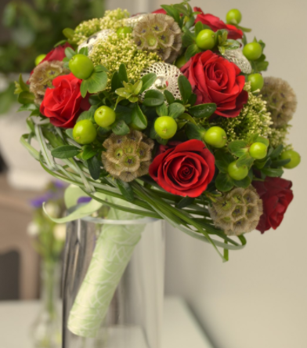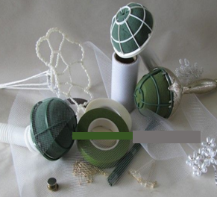

Doel
Het maken van bruidswerk in een bridy is enorm tijdbesparend als je het vergelijkt met draadgebonden bloemwerk.
Het werken in een bridy vraagt een aparte techniek en is best lastig omdat je materialen moet steken in een ondergrond met een klein steekoppervlak.
De bridy is er in verschillende soorten en groottes. Afhankelijk van de toepassing maak je een keuze.
Soorten toepassingen zijn: aanbiedingsboeket, bruidsboeket, bruidsmeisjes boeket.

Doen
- Bridy nat maken + verstevigen
- Hoofdlijnen uitzetten (aantal materialen verankeren)
- Hoofdvorm opvullen
- Afwerkrand steken
- Steekschuim goed afwerken
- Eventueel afwerken van handvat

Eisen
- Vorm:
- Halve bolvorm + bovenaanzicht rond
- Goede verdeling
- Goede beheersing (gelijkmatig gewerkt)
- Goede aansluiting op de hand

- Techniek:
- Stevig + diep steken (aantal materialen verankeren)
- Materialen schuin afsnijden
- Steekschuim niet kapot gestoken
- Goed gebruik hulpmiddelen (draad, caoutchouc, bridy, lint)
- Goede afwerking (geen steekschuim zichtbaar)

- Materiaalkeuze:
- Voldoende materialen
- Kleurcombinatie (harmonie / contras, passend bij kleding)
- Hoofdbloemen, bijmaterialen en groen/blad materialen
- Geschikt voor steekschuim (houdbaarheid)
- Vormkeuze van bloemen (bolvorm, schermvorm, vullend)

